Bài 1:
https://app.xmind.com/share/74u46DYD?xid=UaNlJlT9

Bài 2:

Xác định các thực thể
Dựa trên mô tả bài toán, xác định được các thực thể sau:
- Sinh viên
- Môn học
- Mục tiêu học tập

Các thuộc tính cơ bản của từng thực thể
Thực thể SinhVien
- Mã sinh viên
- Tên sinh viên
Thực thể MonHoc
- Mã môn học
- Tên môn học
- Số tín chỉ
Thực thể MucTieuHocTap
- Mã mục tiêu
- Nội dung mục tiêu

Mối quan hệ giữa các thực thể
- Một sinh viên có thể học nhiều môn học.
- Mỗi môn học chỉ thuộc về một sinh viên.
⇒ Quan hệ giữa SinhVien và MonHoc là quan hệ một – nhiều (1–N).
- Một môn học có thể có nhiều mục tiêu học tập.
- Mỗi mục tiêu học tập chỉ thuộc về một môn học.
⇒ Quan hệ giữa MonHoc và MucTieuHocTap là quan hệ một – nhiều (1–N).

Bài 3:
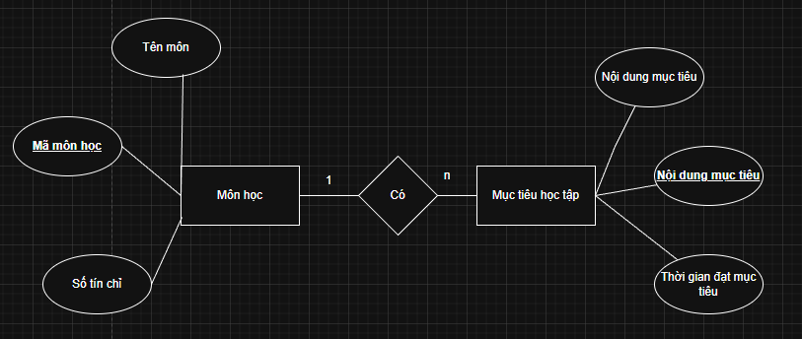

Bài 4:

1. Các thực thể trong hệ thống
Sau khi bổ sung chức năng quản lý lịch ôn tập, hệ thống có 3 thực thể:
- Môn học
- Mục tiêu học tập
- Lịch ôn tập

2. Thuộc tính của từng thực thể

Thực thể MON_HOC
- maMonHoc (PK)
- tenMonHoc
- soTinChi

Thực thể MUC_TIEU_HOC_TAP
- maMucTieu (PK)
- noiDungMucTieu
- thoiGianDatMucTieu
- maMonHoc (FK)

Thực thể LICH_ON_TAP
- maLichOnTap (PK)
- ngayOnTap
- thoiGianBatDau
- thoiGianKetThuc
- noiDungOnTap
- maMonHoc (FK)

3. Mối quan hệ giữa các thực thể

Quan hệ giữa MON_HOC và MUC_TIEU_HOC_TAP
- Một môn học có thể có nhiều mục tiêu học tập
- Mỗi mục tiêu học tập chỉ thuộc về một môn học
Quan hệ: 1 – N

Quan hệ giữa MON_HOC và LICH_ON_TAP
- Một môn học có thể có nhiều lịch ôn tập
- Mỗi lịch ôn tập chỉ thuộc về một môn học
Quan hệ: 1 – N
Quan hệ giữa LICH_ON_TAP và MUC_TIEU_HOC_TAP
- Lịch ôn tập không phụ thuộc trực tiếp vào mục tiêu học tập
Không có quan hệ trực tiếp

4. ERD biểu diễn dạng sơ đồ
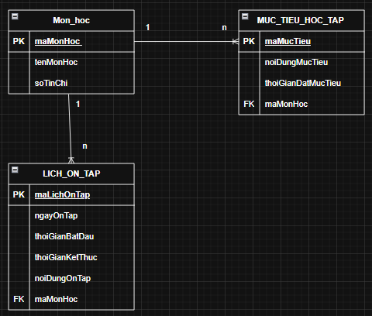

Bài 5:
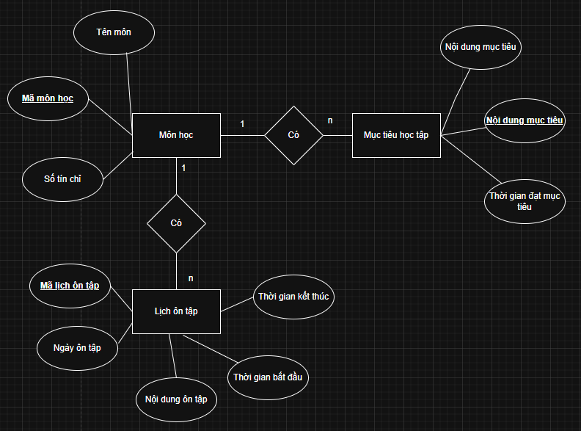

Bài 6:
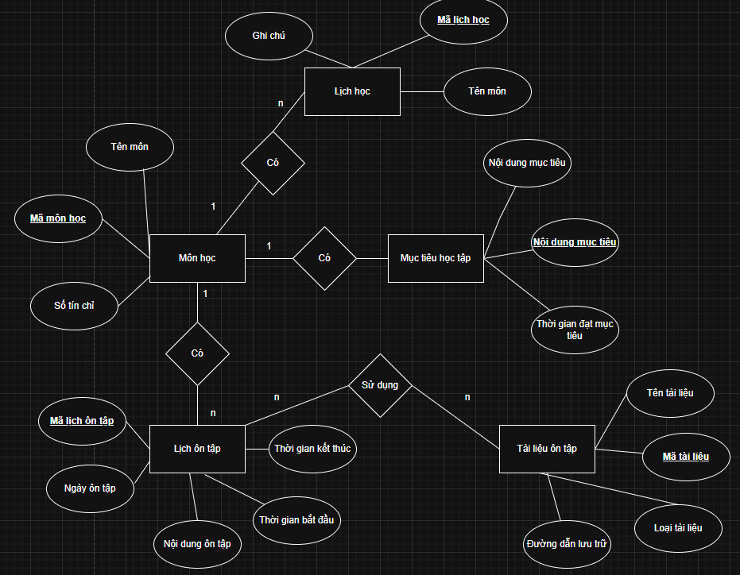

Bài 7:

